Angebot zur Lernstandserhebung
in Klassenstufe 5

Englisch

2021

Impressum

Herausgeber:
Landesamt für Schule und Bildung
Standort Radebeul
Dresdner Straße 78 c
01445 Radebeul
https://www.lasub.smk.sachsen.de/

Download:
www.bildung.sachsen.de/apps/lehrplandb/

Inhalt

Allgemeine Hinweise zur Ausgangslage 4
Selbsteinschätzungsbogen 6
Hinweise zu den Aufgaben 7
Kopiervorlagen für die Aufgaben
Listening 9
Reading and writing 13
Speaking 18

Allgemeine Hinweise zur Ausgangslage

Das Bildungsangebot an Grundschulen und im Primarbereich der Schule mit dem Förderschwerpunkt Lernen im Schuljahr 2020/2021 fokussierte sich im eingeschränkten Regelbetrieb auf die Kernfächer Deutsch/Sorbisch, Mathematik, Sachunterricht sowie Englisch in Klassenstufe 4.

Durch die pandemiebedingten Schulschließungen, die häusliche Lernzeit sowie Phasen des eingeschränkten Regelbetriebs im Primarbereich, aber auch aufgrund unterschiedlicher technischer Voraussetzungen sowie differenzierter Gegebenheiten in den Familien, ist davon auszugehen, dass grundlegende Lehrplanziele und -inhalte im Fach Englisch in Klassenstufe 4 nicht oder nur teilweise behandelt werden konnten und sich der Stand der Kompetenzentwicklung im Fach Englisch mit dem Übergang an die weiterführenden Schularten abweichend zu den Vorgaben durch den Lehrplan gestaltet. Es ist zu erwarten, dass die Schülerinnen und Schüler Lernrückstände aufweisen.

Zeitliche Einschränkungen in der Vermittlung der Sprache haben auch dazu geführt, dass die Schülerinnen und Schüler nicht ausreichend unbefangen, spielerisch und experimentell an Englisch herangeführt werden konnten. Der Übergang in die weiterführende Schulart erfordert gerade deshalb eine sensible und intensive Unterstützung und Begleitung durch die Lehrkräfte.

Die speziellen fachlichen Ziele des Lehrplans für das Fach Englisch an Grundschulen sind vorrangig auf das Hör- und Hör-/Sehverstehen und die mündliche Kommunikation (Sprechen) ausgerichtet. Daraus ergibt sich die Empfehlung an die Fachschaften, zu Beginn der Klassenstufe 5 den Fokus zunehmend auf das Lesen und Schreiben zu richten.

Vor diesem Hintergrund wird empfohlen, die Lernausgangslage zu Beginn der Klassenstufe 5 durch den Einsatz von Lernstandserhebungen zu ermitteln. Mit Hilfe dieser diagnostischen Informationen können Lehrkräfte bisher erworbene Kompetenzen ihrer Schülerinnen und Schüler in der Fremdsprache einschätzen und, daran anknüpfend, Rückschlüsse für die Planung und Gestaltung des weiteren Unterrichts ziehen. Zudem bilden diagnostizierte Stärken und Schwächen die Basis für eine sich anschließende zielgerichtete und passgenaue Förderung der Schülerinnen und Schüler mit unterschiedlichen Lernausgangslagen im Bereich der englischen Sprache.

Für die Ermittlung der Lernausgangslage im Anfangsunterricht der Klassenstufe 5 im Fach Englisch werden nachfolgende Instrumente zum Einsatz empfohlen.

1. Einsichtnahme in Sprachenportfolios und Lerntagebücher

Für Schülerinnen und Schüler in der Grundschule sind obligatorisch angefertigte Sprachenportfolios und Lerntagebücher von großer Bedeutung. Das Portfolio der Sprachen wird von den Schülerinnen und Schülern als Instrument der Dokumentation von Lernstand und Lernprozessen geführt und gibt einen Nachweis über ihre Kompetenzentwicklung. Wenn diese Unterlagen nicht erstellt wurden, kann alternativ auch der Fachhefter herangezogen werden. Fremdsprachenlehrkräfte der weiterführenden Schularten können durch Einsichtnahme in diese Dokumente an die Stärken und die Methodenkompetenz der Schülerinnen und Schüler anknüpfen und den erbrachten Leistungen Wertschätzung entgegenbringen.

2. Bogen zur Selbsteinschätzung

Der hier angebotene Selbsteinschätzungsbogen stellt eine unkomplizierte Form der Einschätzung der bisher erworbenen Kompetenzen beim Fremdsprachenlernen dar. Für Schülerinnen und Schüler bietet er die Möglichkeit zur individuellen Reflexion und zum Bewusstmachen des eigenen Lernstandes. Er sollte motivierend eingesetzt werden. Lehrkräfte können Schlüsse für die Weiterarbeit im Fremdsprachenunterricht ziehen.
3. Erfassung der Lernausgangslage

Zur Erfassung der Lernausgangslage mit Beginn der Klassenstufe 5 im Fach Englisch an weiterführenden Schulen wurden aus dem Pool der Lernaufgaben einige Aufgaben für eine Lernstandserhebung ausgewählt. Die Bewältigung dieser Aufgaben durch die Schülerinnen und Schüler gibt Aufschluss darüber, wie weit die Kompetenzen in den Bereichen Hören, Lesen und Schreiben sowie Sprechen entwickelt sind.
Die Nutzung der Lernstandserhebung soll ausschließlich der pädagogischen Diagnostik durch die Lehrkräfte und als Beratungsgrundlage für Gespräche mit Eltern und Erziehungsberechtigten dienen. Auf eine Leistungsbewertung wird verzichtet.

Der Einsatz der für die Diagnostik zur Verfügung gestellten Aufgaben sollte folgenden Prämissen folgen:

- Die Lehrkraft entscheidet selbst, ob und für welche Klassen, Schülergruppen oder Einzelschüler sie Aufgaben zur Bestimmung der Lernausgangslagen einsetzt.
- Aufgaben können sowohl am Anfang des Schuljahres als auch im weiteren Verlauf eingesetzt werden.
- Sie können punktuell diagnostische Informationen zu einzelnen Kompetenzen und Lerninhalten geben.
- Die diagnostischen Informationen dienen allein der Lehrkraft zur Bestimmung von Lernausgangslagen. Sie werden für die weitere Planung des eigenen Unterrichts genutzt.
- Schülerinnen und Schüler erhalten ein wertschätzendes Feedback zu ihren Leistungen, damit sie daran beim Weiterlernen anknüpfen können.

Um den Erwerb von weiteren Kompetenzen zu unterstützen, steht Lehrkräften in Sachsen zudem ein umfangreicher Pool an Lernaufgaben für das Fach Englisch in der Primar- und Sekundarstufe zur Verfügung https://www.bildung.sachsen.de/lernaufgaben/.


Selbsteinschätzungsbogen

Kompetenz | Ich kann schon … | Das kann ich gut.
Hören | erkennen, dass jemand Englisch spricht. | 
 | verstehen, wenn sich jemand vorstellt.
Aussagen verstehen zu

- Familie, Hobbys.
 | - Essen & Trinken.
 | - Wetter, Ferien
 | Aufforderungen meiner Lehrerin/meines Lehrers verstehen, z. B.: Open your book. Look at the picture.
 | verstehen, worum es geht, wenn ich englische Lieder und Geschichten anhöre.
Lesen | bekannte Wörter
 | - erkennen und Bildern zuordnen.
 | - vorlesen.
 | - kurze Texte lesen und verstehen.
Sprechen | andere begrüßen.
 | mich vorstellen (z. B. Name, Alter).
Auskunft geben über

- meine Familie.
 | - meinen Wohnort, die Wohnung, mein Zimmer
 | - meine Hobbys, meine Haustiere.
 | kurze Fragen stellen (z. B. zum Alter, zum Wohnort).
 | um etwas bitten/um Hilfe bitten
 | Reime/Gedichte/Lieder vortragen.
Schreiben | Wörter richtig abschreiben.
 | vorgegebene Wörter in Lückentexte einfügen.
 | mit Hilfe einer Vorlage einen kurzen Text schreiben.
Außerdem kann ich:
(z. B. mein Lieblingslied in Englisch singen)
Feedback durch die Lehrkraft

Hinweise zu den Aufgaben

Die Materialien zur Bestimmung der Lernausgangslage sind ein Angebot, aus dem Sie auswählen können. Sie können einzelne Aufgaben eines Kompetenzbereiches zusammenstellen und durch die Schülerinnen und Schüler bearbeiten lassen, sodass sie sich zum Beispiel auf Aufgaben zum Hören oder zum Lesen und Schreiben konzentrieren. Somit erhalten Sie diagnostische Informationen zur Kompetenzentwicklung der Schülerinnen und Schüler in den ausgewählten Bereichen. Es ist aber auch möglich, Aufgaben zu einem Thema (z. B. School) aus den verschiedenen Kompetenzbereichen zusammenzustellen, hier ist der Blick der Diagnostik stärker auf das Beherrschen des thematischen Wortschatzes gelenkt.

Bitte weisen Sie die Schülerinnen und Schüler darauf hin, dass sie so viel wie möglich bearbeiten sollen, auch wenn sie nicht alles gleich gut bewältigen können. Sie sollten die Arbeitsanleitungen vorlesen und gegebenenfalls übersetzen bzw. das Verständnis absichern.

Werten Sie die Bearbeitung der Aufgaben durch die Schülerinnen und Schüler gemeinsam mit ihnen im Unterricht aus. Reflektieren Sie, was besonders gut gelungen ist und vereinbaren Sie miteinander, in welchen Bereichen die Schülerinnen und Schüler verstärkt arbeiten müssen, um Lücken zu schließen und erfolgreich im Englischunterricht der Klassenstufe 5 lernen zu können.

Listening

Im Folgenden finden Sie für die Aufgaben zum Hören 7 kurze Hörtexte, die Sie den Schülerinnen und Schülern vorlesen. Die einzelnen Texte werden jeweils einmal vollständig gelesen und ein zweites Mal langsamer und mit Pausen, damit die Schülerinnen und Schüler die Aufgabenstellung bearbeiten können.

I am Lizzie
Listen and circle the right picture.
Hi, my name is Lizzie.
I’m 9 years old. Listen to what I tell you about myself.
I’m tall and I’ve got curly hair.
When I was a baby my favourite food was sausages but now I like pizza best.
I’ve got a lot of hobbies like dancing, cycling and swimming.
That’s my family. I live with my mum and my dad. I haven’t got a brother or a sister.
Body and clothes
Listen, draw and colour in.
Draw two big blue eyes, a long nose and a small red mouth. Your girl has got long blond hair. She is wearing a blue skirt, a yellow blouse and brown sandals.
Hobbies
Which hobbies do the children like?
Listen and tick (√).
- Tom likes playing football and swimming.
- Ann likes playing table tennis and skipping.
- Susan likes swimming and taking photos.
- Peter likes skateboarding and riding his bike.

Furniture
Listen and number.
- You can put butter, cheese and milk in it.
- You can lie on it in the living room.
- You can cook spaghetti or soup on it.
- If you are tired you can sleep in it.
- You have your breakfast at it.
School things
What has Tom got in his school bag?
Listen and tick (√).
Hello. I’m Tom and I go to Primary School in London. For school I need a lot of things. Tomorrow we have many different lessons. So I need folders for maths, English and science. In my pencil case there are a pen, a ruler, a rubber, a sharpener and felt-tips/ felt pens. Here is my exercise book for maths. And here is the little box with glue and scissors. I need it tomorrow, too.

Time of the day
Listen and draw in the time.
- It’s 5 o’clock.
- It’s half past 12.
- It’s a quarter past 8.
- It’s a quarter past 3
- It’s a quarter to 6.
- It’s half past 7.

Daily routine- Are the sentences right or wrong?
Listen and tick (√).
- I comb my hair in the morning.
- At 4 o’clock a.m. I go to bed.
- After school I do my homework.
- I dress myself in the middle of the night.
- I wash myself at 11 o’clock a.m.
- I have lunch at 12 o’clock a.m.
- On Monday I ride my bike to school at 8 o’clock a.m.

Reading and writing

Sämtliche Aufgabenstellungen sollten mit den Schülerinnen und Schülern besprochen werden, um das Aufgabenverständnis zu sichern.
In Aufgabe 1 sind in den Vorgaben (Box) mehr Wörter enthalten, als im Text gebraucht werden. Bitte weisen Sie vor dem Lösen der Aufgabe darauf hin.

Speaking

Sie finden Sprechanlässe zur Einzelarbeit (Monolog) und zur Partnerarbeit (Dialog). Entscheiden Sie, wann und wie Sie diese einsetzen.
In Aufgabe 1 dienen die Sätze im Kasten als Hilfe. In Aufgabe 3a sollte mit den Schülerinnen und Schülern im Vorfeld besprochen werden, in welcher Form die Notizen (Antworten der Mitschüler/innen) angefertigt werden können, damit sie zur Bearbeitung der Aufgabe 3b genutzt werden können.

Listening

- I am Lizzie
Listen and circle the right pictures.




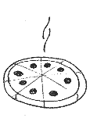

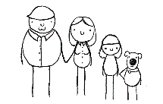
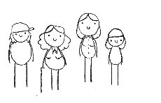


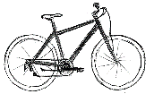

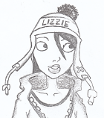
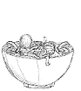

- Body and clothes
Listen, draw and colour in.

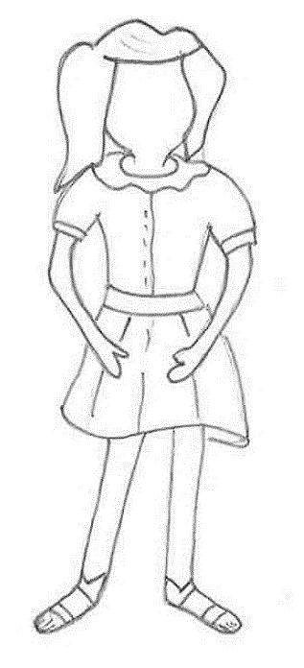
- Hobbies
Which hobbies do the children like?
Listen and tick ( ).

 |  |  |  |  | 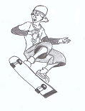 |  |  | 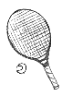
Tom
Ann
Susan
Peter

- Furniture
Listen and number.

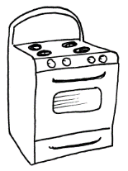 | 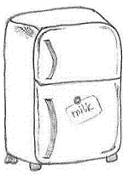 | 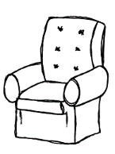 | 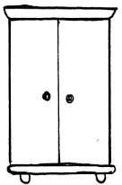 | 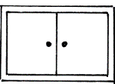
 |  |  | 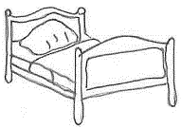 | 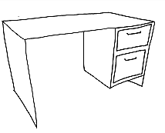

- School things
What has Tom got in his school bag?
Listen and tick ( ).

 |  |  |  | 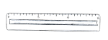 | 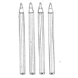
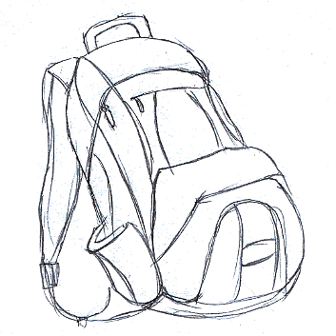
 |  |  |  | 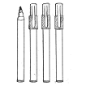 | 
 |  |  | 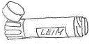 |  | 
 |  |  |  | 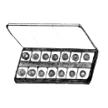

- Time of the day
Listen and draw in the time.

1 | 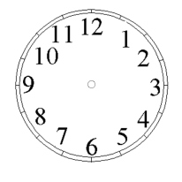 | 3 |  | 5
2 |  | 4 |  | 6

- Daily routine
Are the sentences right or wrong?
Listen and tick ( ).

 | right | wrong
0.
1.
2.
3.
4.
5.
6.

Reading and writing

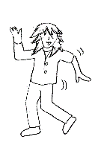
- Susan and her family
- Read the text and the words in the box.

- Then complete Susan’s text.

Susan apple juice sisters pasta brothers nine
green Leipzig mum flat February
dad school sunny reading dancing

Hi, my name is _________.
I’m _________ years old.
I live in ______________in a _____________.
We are a big family.
There’s my _______, my ________ and my two ____________, Peter and Tom.
My hobby is ______________.
I like ______________, too.
My favourite food is __________ and my favourite drink is ________________.

- My body
- Find the “body words” in the word snake.

nose/shouldersneckeyeslipsfootkneeteetharmhairearstummyhip

- Find all the words in the word search.

a | t | e | e | t | h | a | s | l | f | o | o | t
n | o | i | k | n | e | e | m | i | k | e | g | u
o | s | r | o | d | u | y | r | p | u | h | w | m
s | h | o | u | l | d | e | r | s | f | a | r | m
e | i | l | f | g | e | s | k | n | p | i | o | y
m | p | a | n | e | c | k | l | e | a | r | s | I

- Write down the words on the right lines.
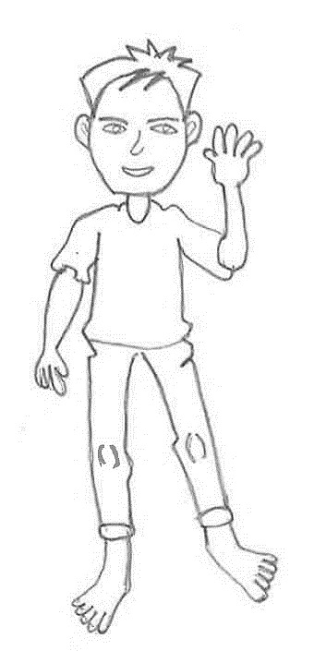

- Hobbies
- Match the words in the two boxes. Draw lines or underline in different colours.

 | play |  | football
 | listen |  | a horse
 | play |  | a bike
 | read |  | computer games
 | ride |  | a book
 | play |  | table tennis
 | ride |  | to music
 | take |  | photos
 | play |  | tennis

- Write down the word groups on the lines.

 | ____________________ |  |  | ____________________
 | ____________________ |  |  | ____________________
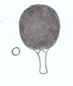 | ____________________ |  |  | ____________________
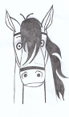 | ____________________ |  |  | ____________________
 | ____________________

- Pencil case

- Find all the words in the word snake.

glue/rulerrubbercolouredpencilsscissorspenpencilcasesharpener

- Write the right words on the lines.

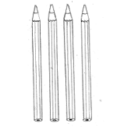
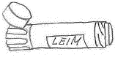






- Subjects/ lessons
Find all the school words in the word search puzzle.
Write them on the lines.

 |  |  | 
  W | O | S | P | E | M | Z | G | L | K | T
  M | N | C | D | N | S | C | E | F | H | A
  A | O | I | Q | G | L | A | R | T | V | M
  T | C | E | Y | L | K | G | M | D | F | U
  H | A | N | D | I | C | R | A | F | T | S
  S | G | C | B | S | A | S | N | T | H | I
  H | F | E | C | H | T | Q | J | P | X | C
 |  |  | 
 |  |  | 
 |  |  | 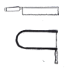
across |  | down
_ _ |  | _ _ _ _ _
_ _ _ _ _ _ _ _ _ _ _ |  | S C I E N C E
_ _ _ |  | _ _ _ _ _ _ _
 |  | _ _ _ _ _ _
 |  | _ _ _ _ _

- Make sentences.
like – I – hamsters
1.
My – is – funny – cat
2.
elephant – not – is –An – pet - a
3.

Speaking

- Talk about your day. Start like this:

In the morning …
In the afternoon …
In the evening …
At night …
In the morning I get up at 6 (o’clock).

 | 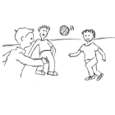 | 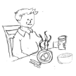 | 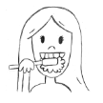 | 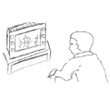
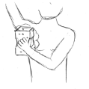 | 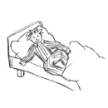 | 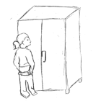 | 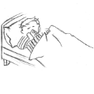 | 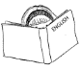
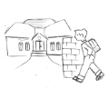 |  | 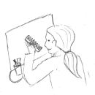 | 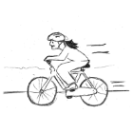 | 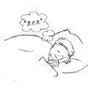

I play football. - I have dinner. - I brush my teeth. – I watch TV. – I sleep.
I wash myself. - I get up. – I dress myself. - I go to school. - I comb my hair.
I have breakfast. – I ride my bike. – I go to bed. – I do my homework. – I read a book.

- In the picture I can see …

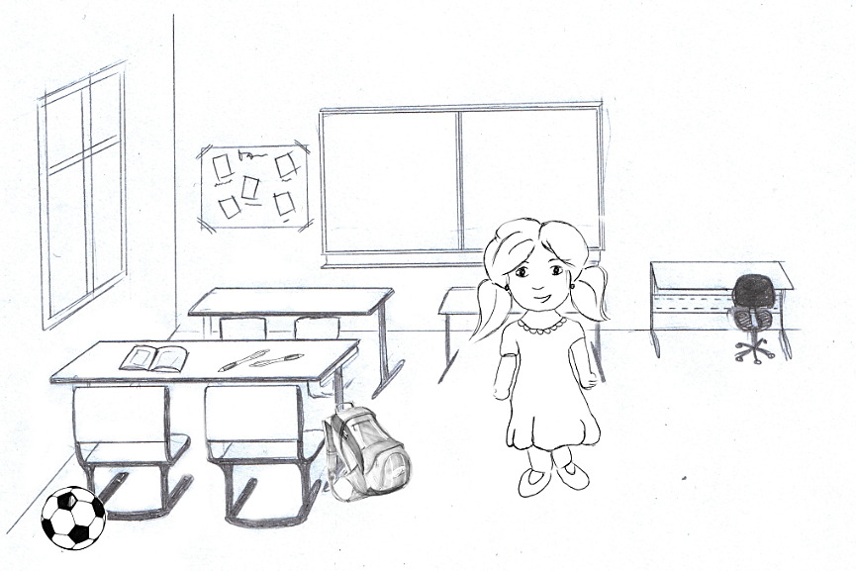
- a) Ask your partner all the questions.

 | What’s your name?
 | How old are you?
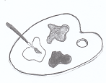 | What is your favourite colour?
 | Have you got brothers or sisters?
 | When is your birthday?
 | What is your hobby?
 | Where do you live?
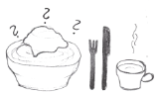 | What do you like to eat and drink?
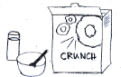 | What do you like for breakfast?
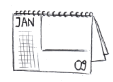 | What is your favourite month?
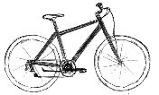 | What do you like doing?
 | What is your favourite pet?
Your favourite question:

- b) Now fill in the answers.






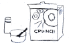

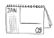



My friend
His/Her name is _________________.
He/She’s _____ years old.
His/Her favourite colour(s) is/are _________________.
He/She’s got ___ brother(s) and ___ sister(s).
His/Her birthday is in ______________.
His/Her hobby(ies) is/are ______________.

He/She lives in _________________.
His/Her favourite food is _______________
and his/her favourite drink is ____________.
For breakfast he/she likes ______________.
His/Her favourite month is _____________.

He/She likes __________________.

His/Her favourite pet is _______________.

